新 书 推 荐

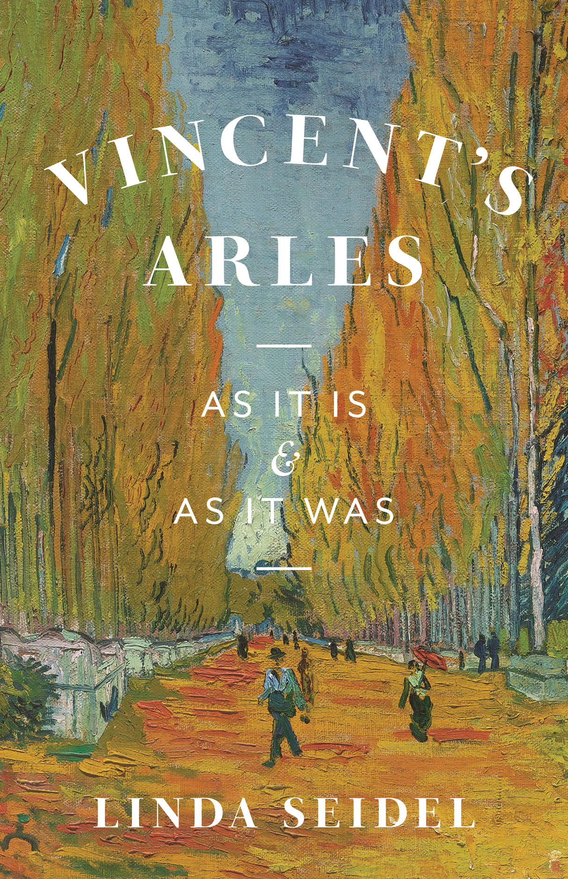
中文书名：《文森特的阿尔勒：现在与过去》
英文书名：Vincent’s Arles: As It Is and as It Was
作 者：Linda Seidel
出 版 社：University of Chicago Press
代理公司：ANA/Leah
出版时间：2023年3月
代理地区：中国大陆、台湾
页 数：160页
审读资料：电子稿
类 型：大众文化/历史

内容简介：

一场阿尔勒镇之旅，一次奇妙而又难忘的旅程，而最著名的游客之一——文森特·梵高将成为我们的向导。

法国南部的阿尔勒镇曾经被誉为罗纳河畔的“小罗马”，早在画家文森特·梵高于1888年2月抵达这里之前，它在人们眼里也早已是个非常重要的地方。梵高意识到阿尔勒作为诗人“避风港”的历史——因为他在那里度过了神经兮兮的15个月，他会经常想东想西，哀叹自己的悲惨处境；而当他不被这些想法所困扰时，他就在城市街道和四周环境寻找绘画主题。

在这本书中，作者琳达·塞德尔（Linda Seidel）则是拥有神秘又丰富的文化的阿尔勒镇的向导，带我们前往那些因梵高的画作而不朽的地方——无数游客和朝圣者慕名而来。凭借她在对于阿尔勒镇的深入了解，以及对中世纪历史如数家珍，作者向展那些旅行者展示了阿尔勒过去和现在，带领读者参观坐落在这座小镇的新旧遗址。古代罗马式和当代建筑因艺术家在阿尔勒时写的信而变得生动起来。这本书是历史、艺术和旅行的完美融合，读者有机会领会阿尔勒失落的过去，及其挥之不去的、至今仍留存的美丽痕迹……

媒体评价：

“作者塞德尔完美充当了这座普罗旺斯小镇（因梵高而‘不朽’的小镇）的向导。”
——《艺术报》（The Art Newspaper）

“文森特·梵高在法国阿尔勒逗留了15个月，在那里他创作了一些最具标志性的画作，包括《夜晚的咖啡馆露台》（Cafe Terrace at Night）和他的向日葵系列作品。而在这本书中，艺术史教授塞德尔探索了这座法国小镇——正如19世纪后期梵高和其他艺术家搬来这里寻找灵感那般——在今天作为游客是一种怎样的体验。”
——Book Riot书评，2023年最受期待的旅行书籍

“旅行、历史和艺术的迷人融合……作者塞德尔游览了法国南部拥有丰富文化的阿尔勒镇，并结合了传奇艺术家文森·特梵高在这里生活时发生的故事和信件，帮助读者更好地理解一些重要历史场所……”
——《畅销书榜单》英国（The Bookseller）

作者简介：

琳达·塞德尔（Linda Seidel）是芝加哥大学的汉娜·霍尔本·格雷（Hanna Holborn Gray）名誉教授。她是几本书的作者，包括《石灰石传奇》（Legend in Limestone）、《扬凡艾克的阿诺菲尼肖像》（Jan van Eyck’s Arnolfini Portrait）和荣耀之歌（Songs of Glory）。

全书目录：

插图列表
前言
地方诗人
色彩的艺术与文字的艺术
纪念之路
《高卢的小罗马》
壮观入口及其过去
那些过去发生的故事
位于十字路口的地中海
朝圣的真实与虚构
旅行的终点
后记

谢谢您的阅读！
请将回馈信息发至：郭丹娅 (Leah Guo)
安德鲁﹒纳伯格联合国际有限公司北京代表处
北京市海淀区中关村大街甲59号中国人民大学文化大厦1705室, 邮编：100872
电话：010-82449325
传真：010-82504200
Email: Leah@nurnberg.com.cn
网址：www.nurnberg.com.cn
微博：http://weibo.com/nurnberg
豆瓣小站：http://site.douban.com/110577/
微信订阅号：ANABJ2002


